Mendoza Stock

Tp N`2
Este proyecto tiene como idea ser una api para las empresas que quieran controlar su stock

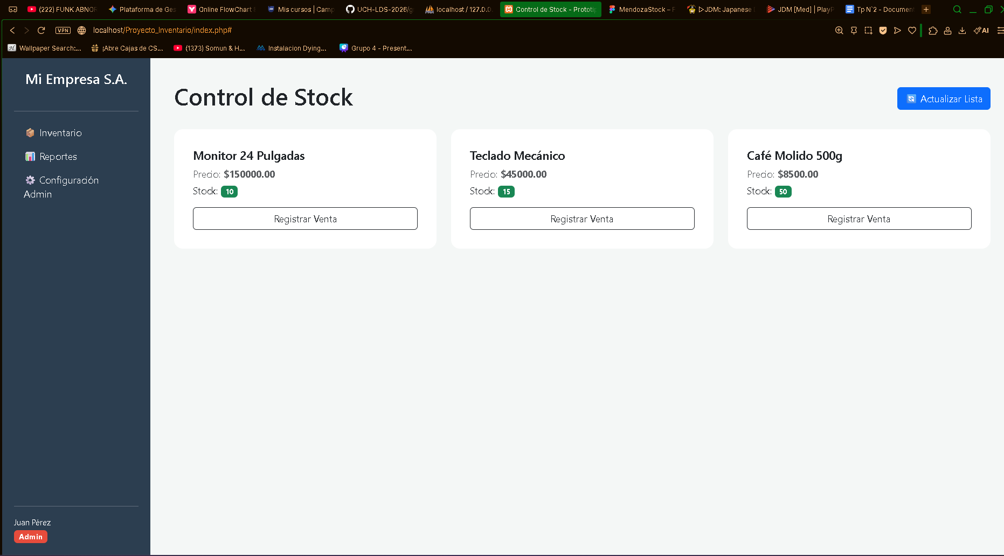
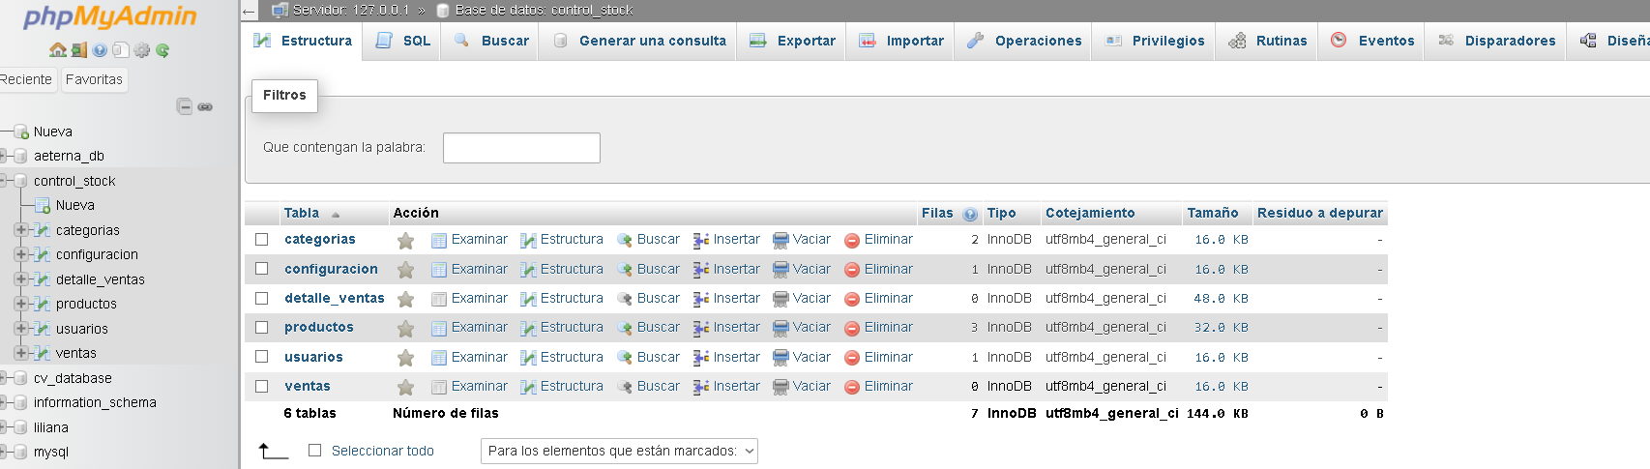

Diagrama de Casos de Uso

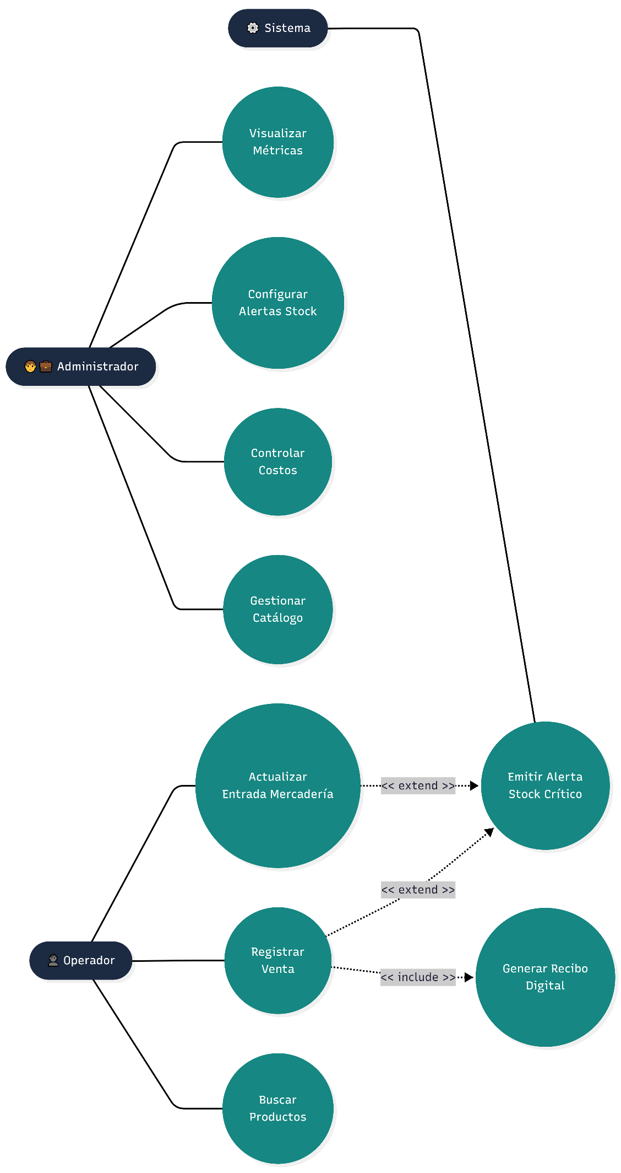
Diagrama de Clases

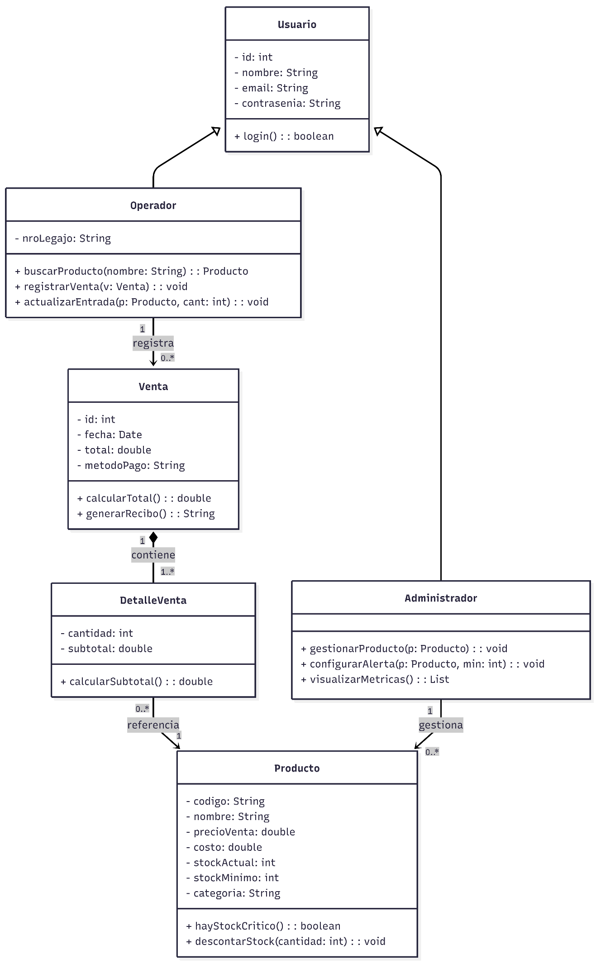

Stack Tecnológico — MendozaStock (TP2)
Para el desarrollo de MendozaStock, seleccionamos un stack orientado a la creación de una aplicación web dinámica que gestione el inventario y las ventas de forma eficiente. La elección prioriza la estabilidad de PHP y la velocidad de respuesta de JavaScript para alcanzar un MVP funcional.

1. Backend y Lógica de Negocio
- Lenguaje: PHP 8.x
- Arquitectura: API orientada a servicios (archivos PHP independientes para cada funcionalidad).
- Funcionalidades principales:
  - Registro de ventas y actualización automática de stock.
  - Gestión de catálogo de productos.
  - Control de configuración de empresa (nombre y sucursal).
  - Validación de roles (Admin / Empleado).
Justificación: Elegimos PHP porque es el estándar para aplicaciones web autohospedadas, tiene una conexión nativa muy rápida con MySQL y nos permite procesar la lógica del inventario de forma segura en el servidor.

2. Base de Datos
- Motor: MySQL (MariaDB).
- Modelo: Relacional.
- Alcance: Persistencia de productos, historial de transacciones, datos de usuarios y configuración del sistema.
Justificación: MySQL nos da la integridad necesaria para que no se pierdan datos de ventas y es fácil de administrar mediante phpMyAdmin durante el desarrollo.

3. Frontend e Interactividad
- Tecnologías: HTML5, CSS3 y JavaScript nativo.
- Comunicación: Fetch API (AJAX).
Justificación: Usamos JavaScript con Fetch para que, cuando el usuario registre una venta, la comunicación con el PHP sea asíncrona. Esto significa que el stock se actualiza en la base de datos y en la pantalla sin tener que recargar toda la página, haciendo que el sistema se sienta más moderno y rápido.

4. Herramientas y Workflow
- Entorno Local: XAMPP (Apache + MySQL).
- Control de Versiones: Git y GitHub.
- Estrategia de Ramas:
  - main: Solo código estable que ya funciona.
  - feature/: Ramas para probar cosas nuevas (ej: feature/ventas, feature/conexion-db).
- Documentación UML: Mermaid (para los diagramas de clases, secuencia y casos de uso).

Configuración del Entorno (Setup)
Para que el equipo (y el profesor) pueda correr el proyecto, se configuró lo siguiente:
- XAMPP: Instalación de Apache y MySQL.
- Base de Datos: Importación del archivo .sql provisto en el repositorio.
- Conexión: Configuración del archivo db.php con las credenciales locales.
- Git: Configuración de un archivo .gitignore para no subir archivos basura de los editores (como la carpeta .vscode/).

